**TP-Link TL-WR742N拨号器使用说明**

1.32位系统使用x86版本，64位系统使用x64版本。

2.XP下文件路径请勿包含中文字符。

3.拨号前请设置好settings.py文件。可以直接用记事本（或其他任意文本编辑工具）打开。如图：

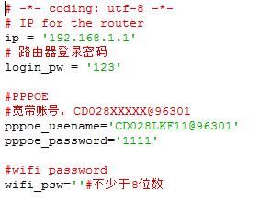

设置说明：

ip:为网关ip，TP-Link默认均为192.168.1.1。（必填）

login_pw：为路由器登录密码，是你第一次使用路由器时设置的那个密码。（必填）

pppoe_usename：为你的宽带账号，如：CD028XXXXX@96301（拨号必填）

pppoe_password：为你的宽带密码。（拨号必填）

wifi_psw：为你欲设置的wifi密码，如果不太算使用本软件修改wifi密码，可不填。

4.设置完成后，运行相应版本的router.exe程序，选择相应功能，完成。

**支持设备列表**（只列出已测试支持设备，均为新版固件，特征：登陆路由是不需要输入管理员帐号admin只输入密码即可）

TP-link： TL-WR742N TL-WR842N

MERCURY： MW150R

常见问题：

1程序会闪退？

settings.py设置不对，请对比上图设置。注意换行